Выбираем мойку воздуха. Её параметры и назначение.
Мойка воздуха — это аппарат, который создаёт в помещении здоровую атмосферу путем очистки и увлажнения воздуха. Приобрести мойку воздуха следует для того, чтобы получать позитивное воздействие, которое оказывает увлажнение и очистка воздуха. Чистый воздух позволяет нам полноценно отдыхать. Он повышает работоспособность, способствует спокойному сну, помогает сконцентрироваться и снижает утомляемость.
Сущность проблемы и для чего нужна мойка воздуха.
Конечно, каждому известно, что грязный воздух испорченный загазованностью и копотью проникает к нам в дома через окна и вентиляцию. Именно это и служит основной причиной загрязнения воздуха в ваших домах и квартирах.
А если мы ещё и учтем тот факт, что дома тоже существует масса вредных элементов и частиц, которые точно также оказывают негативное влияние на окружающий нас воздух. К ним можно отнести: кухонную гарь, табачный дым, ворсинки одежды, пыль, которая постоянно скапливается по углам. Все это вместе взятое зачастую превышает все нормы вредных частиц в воздухе допустимых для полностью здорового человека, а для людей страдающих аллергическими реакциями, является крайне вредным.
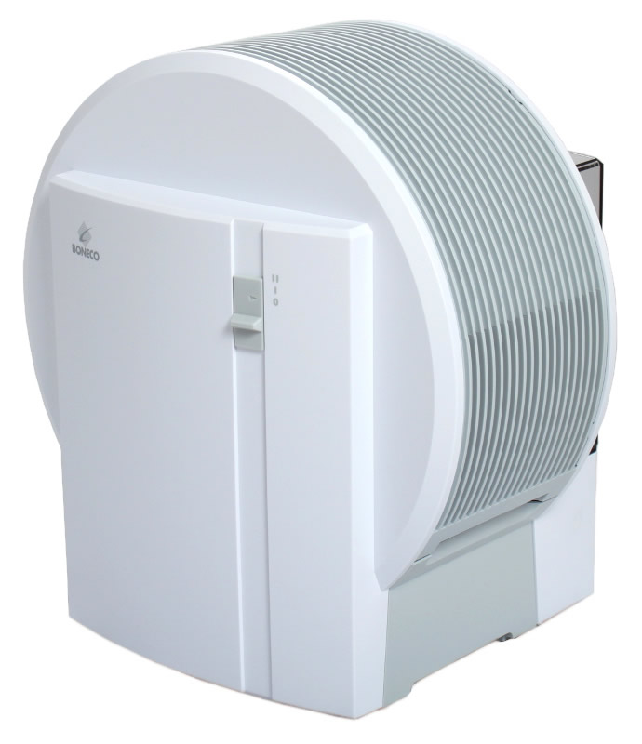
И, конечно же, это становится все более ощутимо, когда вентиляция в квартире плохо работает или засорена. А вот в период отопительного сезона ко всему уже ранее перечисленному добавляется сухость воздуха, которая тоже вредно сказывается на окружающих его людях и предметах. Это и создаёт большую нагрузку на иммунитет и может привести к инфицированию, именно поэтому более опасно пребывание в квартире, нежели на улице.
Аппарат – мойка воздуха – способен улавливать мельчайшие частицы: пыльцу, эпителий, шерсть и обеспечивает очистку и увлажнение воздуха. Домашняя пыль надёжно задерживается в аппарате и таким образом устраняет причины возможных заболеваний. Как вы понимаете, особенно хорошо этот аппарат влияет на здоровье новорожденных, т.к. дети более подвержены воздействию негативных. Очищенный воздух оказывает минимальную нагрузку на малыша и его организм.
Поскольку мойка воздуха очищает и увлажняет воздух, то соответственно она создаёт оптимальные условия для человека, животных и растений, которые находятся в доме. А деревянные полы и деревянная мебель служат на много дольше.
Конструкция аппарата очень проста и эффективна
Современные мойки воздуха очень просты в своей конструкции, но не смотря на это очень функциональны. В конструкции предусмотрен вентилятор, который обеспечивает прохождение воздуха через пластинчатые барабаны. Все вредные частицы при контакте с водой оседают, т.к. приобретают лишний вес, а вот сам воздух насыщенный влагой на молекулярном уровне снова попадает в вашу квартиру.
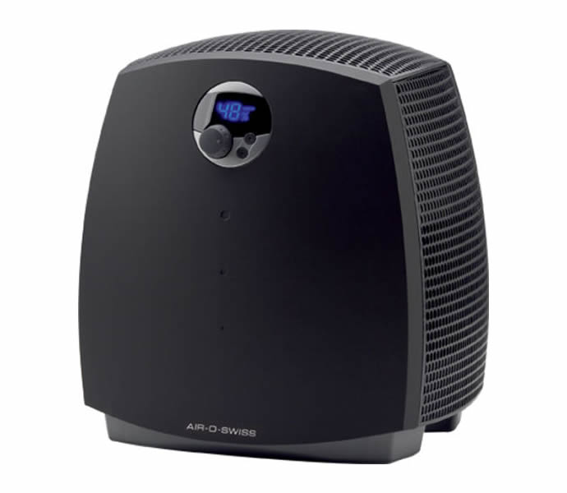
Конечно, в зависимости от потенциальной мощности вентилятора изменяется и скорость воздухообмена (за 60 минут происходит 2-3 прогона воздуха через фильтр). Важно отметить, что в период отсутствия распыления конденсат не образуется, поэтому на полу, на стенах и мебели не появляется соляной налёт, которые содержатся в воде.
Аппарат мойка воздуха имеет невысокое энергопотребление и низкий уровень шума. Он очень прост в эксплуатации( необходимо только регулярное промывание контейнера, чтобы вода не «зацвела»).
ГОСТ по микроклимату
ГОСТ дает конкретное определение микроклимату комнаты как состоянию внутренней среды, влияние которой характеризуется рядом показателей (температура ограждающих конструкций, температура воздуха, влажность и подвижность воздуха).
Самым оптимальным считается сочетание показателей, способных привести к нормальному тепловому состояние организма при этом оказывая минимальную нагрузку на механизмы терморегуляции при регулярном длительном влиянии на людей и отвечающее комфортному ощущению не менее чем у 4 из 5 человек находящихся в помещении.
Наиболее оптимальными условиями, которые способны обеспечивать нормальное самочувствие человека и исключать необходимость упорной работы его иммунитета, считают следующие: относительная влажность воздуха —30-60%, температура воздуха —20-22°С. А дополнительными условиями комфорта принято считать поддержание чистоты помещения и вентиляция помещений. Сразу видно, такие условия возможно создать только лишь используя мойку воздуха.
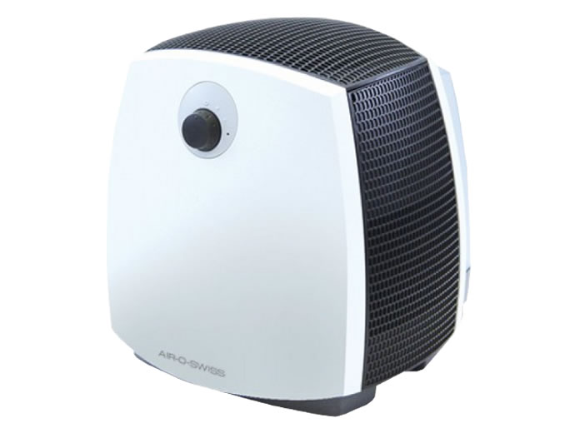
Критерий выбора мойки для воздуха по её параметрам.
Многие известные производители выпускают мойку воздуха. В основном они специализируются на климатической технике, поэтому мойка воздуха является традиционным продуктом в линии выпускаемой ими продукции. Соответственно выбор такого аппарата становится непростым.
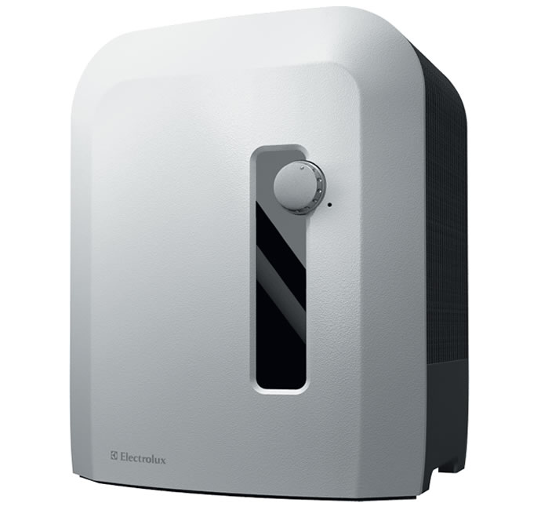
Основными критериями при выборе должны быть влажность и размер помещения, т.к. при повышенной влажности использование мойки становится нецелесообразным. Основными параметрами при выборе служат: мощность вентилятора, количество фильтрующих воздух барабанов, а так же дополнительные функции (например, антибактериальной обработки, ароматизация воздуха, ионизации воздуха).
При установке аппарата в комнате с ребенком, необходимо особое внимание обратить на уровень шума производимого данным аппаратом или выбирать модель со специальным ночным режимом. А если у вас дома есть животные или дети, то особое внимание стоит обратить на безопасность и устойчивость аппарата.
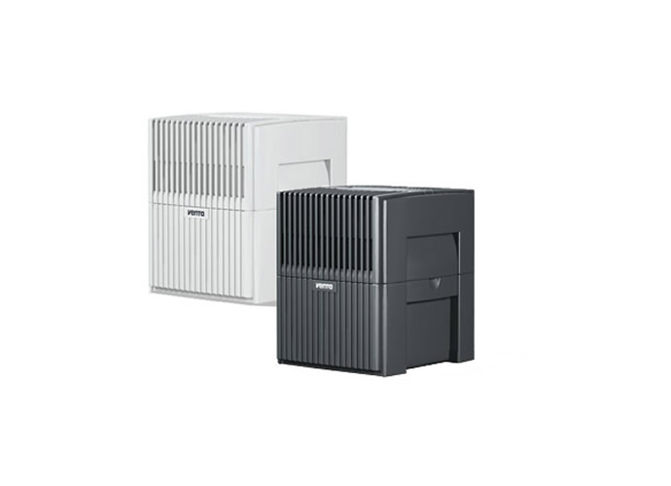
Обычно, мойки воздуха делают небольших размеров и с не привлекающим особого внимания дизайном. Это делает их не очень интересными для детей. Многие мойки защищены от включения со снятой крышкой или без воды. Некоторые мойки не имеют необходимости мыть в ручную, их можно разобрать и их части положить в посудомоечную машинку. Выбирая мойку необходимо обращать особое внимание на репутацию производителя, т.к. они являются основными критериями качества и надёжности вашего аппарата, а так же на гарантийный срок на товар.
Обратите внимание, что добросовестные производители сами заинтересованы в проведении сертификации их продукции и зачастую добровольно подвергают её исследованиям, позволяющим установить качество и эффективность мойки воздуха. Зачастую это не только обязательные, но и добровольные исследования.
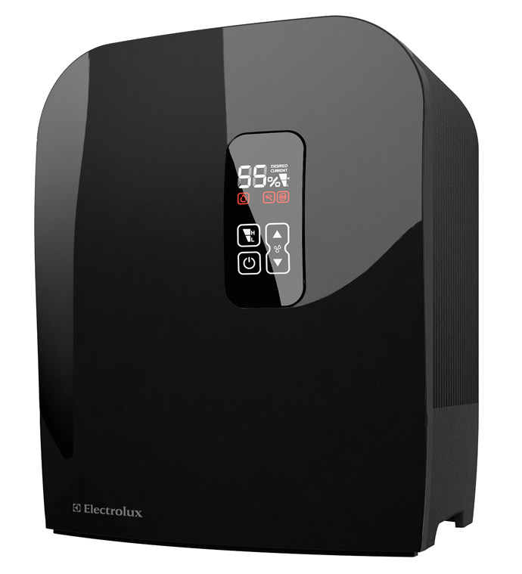
Еще одним не маловажным моментом служит участие продукции в конкурсах и выставках. На конкурсах проводится оценка приборов по совершенно разным критериям, которая способно обеспечить дополнительную информацию для покупателя.
И самое главное, не забывайте, что только от вас зависит долговечность и безопасность любого даже самого качественного прибора. Вам необходимо будет внимательно прочитать инструкцию и конечно же следовать её рекомендациям.
